哈尔滨工程大学
实 验 报 告

实 验 名 称： 文件压缩 （4/7）
班 级： 20222013
学 号： 2022201308
姓 名： 彭智超
实 验 时 间： 2023.11.14
成 绩：
指 导 教 师： 王 勇

实验室名称： 21B376
哈尔滨工程大学实验室与资产管理处 制

实验名称： 文件压缩
一、问题描述
哈夫曼编码是一种常用的数据压缩技术，对数据文件进行哈夫曼编码可大大 缩短文件的传输长度，提高信道利用率及传输效率。要求采用哈夫曼编码原理， 统计文本文件中字符出现的词频，以词频作为权值，对文件进行哈夫曼编码以达 到压缩文件的目的，再用哈夫曼编码进行译码解压缩。
统计待压缩的文本文件中各字符的词频，以词频为权值建立哈夫曼树， 并将该哈夫曼树保存到文件 HufTree.dat 中。
根据哈夫曼树（保存在 HufTree.dat 中）对每个字符进行哈夫曼编码，并 将字符编码保存到 HufCode.txt 文件中。
压缩：根据哈夫曼编码，将源文件进行编码得到压缩文件 CodeFile.dat。
解压：将 CodeFile.dat 文件利用哈夫曼树译码解压，恢复为源文件。
二、数据结构设计
struct Node
{
struct Node *left;
struct Node *right;
int val;
char ch;
};
普通的树状结构存储哈夫曼树👆
三、算法设计
while((t=fgetc(read_file))!=EOF)
{
buffer[ptr++]=t;
count[t]++;
}
用count数组和ASCII码来统计各个字符的出现频率👆

while(nptr>1)
{
sort();
Node *tempnode=(Node *)malloc(sizeof(Node));
tempnode->left=nodes[--nptr];
tempnode->right=nodes[--nptr];
tempnode->val=tempnode->left->val+tempnode->right->val;
tempnode->ch=-1;
nodes[nptr++]=tempnode;
}
根据字符出现频率来生成哈夫曼树，选择频率最低的两个节点出栈组合成一个子树，然后将子树的根节点推入节点栈中，不断重复此操作，直到生成整个哈夫曼树👆

void dfs(Node *node)
{
if(node==NULL)return;
if(node->ch!=-1)
{
for(int i=0;i<tptr;i++)
{
code[node->ch][i]=tch[i];
}
}
tch[tptr++]='0';
dfs(node->left);
tptr--;

tch[tptr++]='1';
dfs(node->right);
tptr--;
}
深搜来确定字符对应哈夫曼编码👆

char str_travel(char ch[],Node *node,int l)
{
Node *t_node=node;
for(int tr_int=0;tr_int<l;tr_int++)
if(ch[tr_int]=='0')
{
t_node=t_node->left;
}
else if(ch[tr_int]=='1')
{
t_node=t_node->right;
}
return t_node->ch;
}

解压则是直接根据哈夫曼编码来控制访问哈夫曼树节点的方向来输出叶子节点存储的字符
四、界面设计
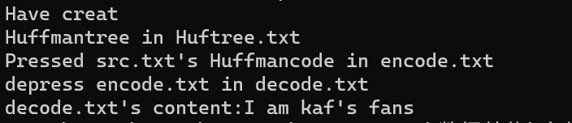
五、运行测试与分析
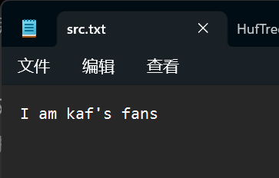
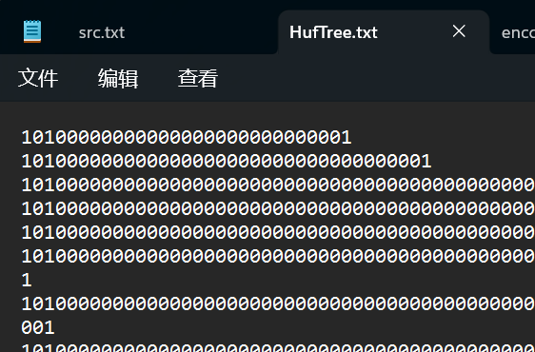
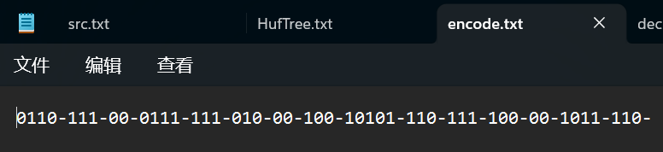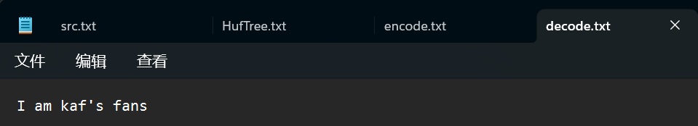
……
经检验，测试结果无误
六、实验收获与思考
在实际编写的时候出现了很多问题，比如哈夫曼树应当如何保存，编码文件该如何保存，文件中遇到特殊字符（如空格、引号、换行符等）又要怎么把这些字符保存到上述文件中，保存之后又怎么读取，最后我选择用txt存储，得到了一个可读性不错的方便检查是否正确运行的输出文件。通过这个实验，我深入的了解使用了文件的读取和写入，了解了哈夫曼树的结构和构建，学习到了哈夫曼编码的方式。

